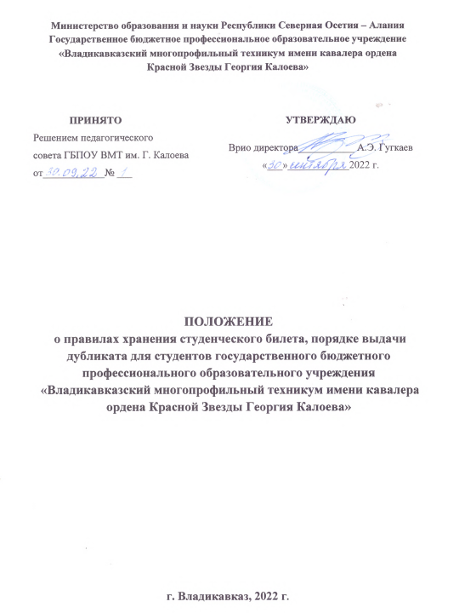

Министерство образования и науки Республики Северная Осетия – Алания
Государственное бюджетное профессиональное образовательное учреждение
«Владикавказский многопрофильный техникум имени кавалера ордена
Красной Звезды Георгия Калоева»

ПРИНЯТО  Решением педагогического  совета ГБПОУ ВМТ им. Г. Калоева  от____________№ ___ | УТВЕРЖДАЮ  Врио директора___________ А.Э. Гугкаев  «___»____________2022 г.

ПОЛОЖЕНИЕ
о правилах хранения студенческого билета, порядке выдачи дубликата для студентов государственного бюджетного профессионального образовательного учреждения
«Владикавказский многопрофильный техникум имени кавалера ордена Красной Звезды Георгия Калоева»

г. Владикавказ, 2022 г.

- Общие положения.
  - Настоящее Положение разработано в соответствии с Федеральным законом от 29 декабря 2012 года № 273-ФЗ «Об образовании в Российской Федерации (с изменениями и дополнениями) и Уставом государственного бюджетного профессионального образовательного учреждения «Владикавказский многопрофильный техникум имени кавалера ордена Красной Звезды Георгия Калоева» (далее – техникум).
  - Настоящее положение определяет правила хранения студенческого билета и выдачу дубликата студенческого билета студентам техникума.
  - Студенческий билет является документом установленного образца, удостоверяющим личность студента.
  - Студенческий билет выдается студентам при поступлении в техникум бесплатно.
  - Студенты, обучающиеся в техникуме, обязаны:
ежедневно иметь при себе студенческий билет и предъявлять его по требованию уполномоченных в этом сотрудников техникума;
сохранять студенческий билет до истечения срока его действия, по истечении которого передавать его в учебную часть в установленном порядке;
обращаться с документом бережно, предупреждая его порчу от внешних воздействий;
не допускать утерю документа и передачу его другим лицам;
своевременно ставить в известность руководителя группы о факте
пропажи или порчи студенческого билета в письменном виде с изложением обстоятельств произошедшего и предоставлением, при необходимости, подтверждающих документов.
  - За нарушение правил хранения студенческого билета, приведшего к его утрате или порче, к студенту может быть применено дисциплинарное взыскание в виде объявления выговора с занесением выписки из приказа об объявлении выговора в личное дело студента.
  - В случае утраты или порчи студенческого билета из-за непредвиденных обстоятельств, возникших не по вине студента, выговор не объявляется.
  - Изменения и дополнения в настоящее Положение рассматриваются на заседаниях Совета техникума с последующим утверждением директором техникума.
- Порядок оформления дубликатов документов.

  - Дубликаты студенческого билета выдаются взамен утраченных документов по письменному заявлению студента, подтвержденному визой руководителя учреждения или его заместителя.
  - Для оформления дубликата студенческого билета студент обязан предоставить:
объяснительную на имя руководителя группы с изложением обстоятельств утраты документа или его порчи;
заявление на имя директора техникума о выдаче дубликата студенческого билета.
В случае утери студенческого билета студент обязан предоставить оригинал объявления о недействительности утерянного документа (с указанием его номера), опубликованного в печати, приложив его к заявлению.
Если по факту утери студенческого билета возбуждено уголовное дело, студент обязан предоставить справку установленного образца из органов внутренних дел.
  - Руководитель группы рассматривает объяснительную студента, знакомит его с мерами дисциплинарного воздействия, при необходимости с настоящим Положением, необходимыми для предоставления документами, передает заявление студента в учебную часть техникума.
  - В случае утери студентом студенческого билета в результате нарушения правил хранения, руководитель группы готовит представление к оформлению проекта приказа об объявлении выговора за нарушение правил хранения студенческого билета.
  - Учебная часть техникума оформляет проект приказа об объявлении выговора за нарушение правил хранения студенческого билета, дубликат студенческого билета на бланке установленного образца, выдает дубликат на руки студентам, ведет учет выданных дубликатов, контролирует соблюдение правил, изложенных в настоящем Положении.
  - Дубликаты студенческого билета выдаются лично владельцу.
  - Испорченный бланк студенческого билета изымается у студента и помещается в его личное дело.

________________________________________

Локальный акт № 75

